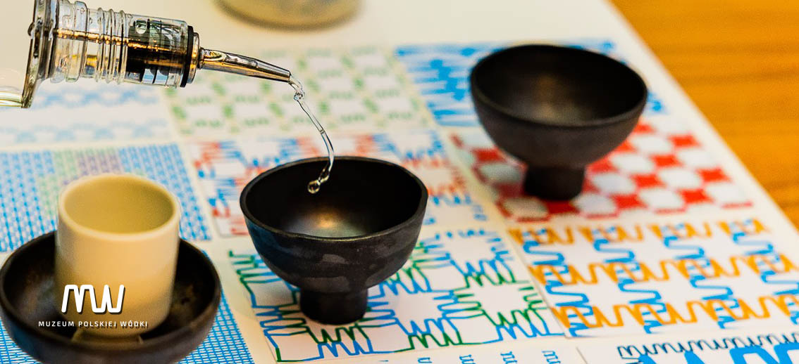
Fot. Marcin Oliva Soto

Informacja prasowa z dn. 11 października 2021 roku
„Historia jednego kieliszka” – wernisaż prac ceramicznych światowych artystów

W dniach 30 września–1 października 2021 roku w Pavilionie Hotelu Raffles Europejski Warsaw odbył się wernisaż prac ceramicznych światowych projektantów. Artyści wędrowali po miejscach związanych z polskim wzornictwem i kulturą. Odwiedzili także Muzeum Polskiej Wódki w Warszawie.
Prototypy prezentowanych podczas wernisażu naczyń użytkowej sztuki kulinarnej powstały w ramach projektu IDE TO POLAND/CERAMIC & FOOD ROUTE realizowanego przez stowarzyszenie International Design Expeditions, którego partnerem było m.in. Muzeum Polskiej Wódki.
Pobyt grupy artystów w Polsce miał na celu stworzenie swoistego nomadycznego studia projektowego. We współpracy z miejscowymi twórcami w dziedzinie sztuki ceramicznej: Majolika Nieborów, Donde, Ceramika Mosko oraz Kolodziej Ceramika, przyniósł on efekt w postaci nowych dzieł sztuki użytkowej osadzonych w kontekście lokalnego dziedzictwa.
Jedną z inspiracji artystycznych stała się Polska Wódka – Chronione Oznaczenie Geograficzne oraz historia naczyń historycznie przeznaczonych do jej podawania. Inspiracją były polskie „przekąski” serwowane wraz z Polską Wódką podczas różnego rodzaju celebracji.
„Celem Muzeum Polskiej Wódki jest edukacja i wzmacnianie świadomości na temat Polskiej Wódki, chronionego oznaczenia geograficznego, wśród Polaków i gości zagranicznych. Tu właśnie prezentujemy ponad 500-letnią historię i tradycję Polskiej Wódki, jako nieodłącznego elementu naszej kultury oraz tradycji. W naturalny sposób Muzeum Polskiej Wódki wpisało się zatem w program ekspedycji IDE TO POLAND/CERAMIC & FOOD ROUTE. Z przyjemnością zaprosiliśmy do świata Polskiej Wódki międzynarodowych twórców sztuki użytkowej, którzy mogli wykorzystać zdobytą w muzeum wiedzę w tworzeniu autorskiej kolekcji ceramicznej, inspirowanej Polską” – podsumowuje Andrzej Szumowski, prezes Stowarzyszenia Polska Wódka, twórca idei Muzeum.
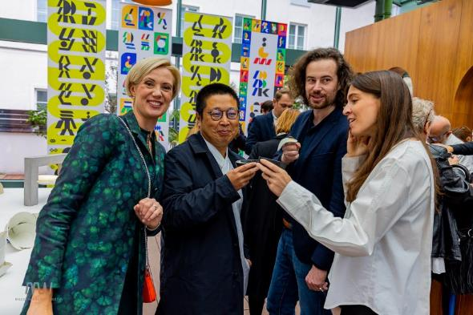
Fot. Marcin Oliva Soto
Na zdjęciu od lewej: Anka Pietrzyk-Simone z Fundacji Creative Projekt oraz artyści: Zhuo Qi, Goliat Dyevre, Eimear Ryan

Wódka, zwana początkowo gorzałką, na dobre zagościła na ziemiach polskich około XVI wieku i obok wielu innych, stała się jednym z głównych symboli polskiej kuchni. Nasi przodkowie spożywali ją chętnie, niezależnie od stanu, do jakiego przynależeli. Przez wieki zmieniała się jednak forma naczynia, z którego konsumowano ten trunek. Podczas wernisażu zaprezentowane zostały m.in. nowoczesne przedmioty ceramiczne z przeznaczeniem do spożywania Polskiej Wódki oraz podawanych z nią zakąsek.
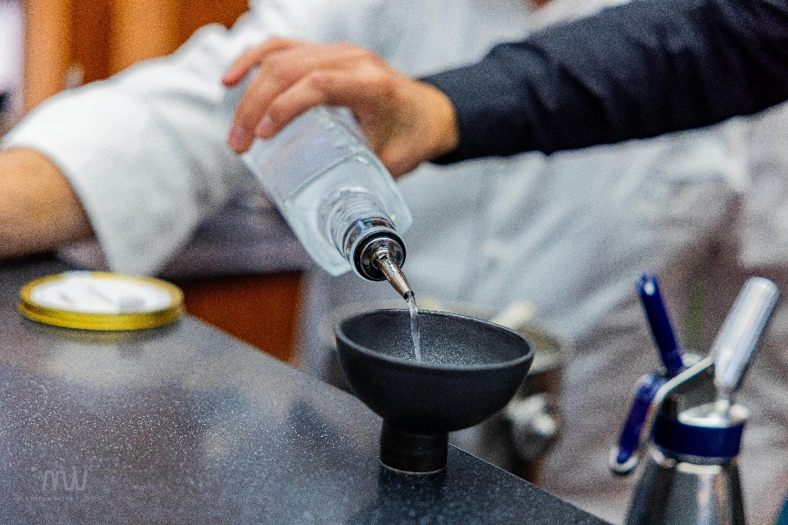
Fot. Marcin Oliva Soto

U zarania dziejów wódki na naszych ziemiach, nie było mowy o jakichkolwiek kieliszkach – ani kryształowych, ani szklanych. Pierwszym dedykowanym wódce naczyniem była metalowa czarka używana do końca XVIII wieku, która gościła raczej na dworach. W domach i karczmach ówczesne społeczeństwo musiało zadowolić się drewnianym lub glinianym kubkiem. Dopiero w XVIII wieku pojawił się typ szklanego kieliszka przypominający ten, z którego pijemy wódkę współcześnie. Był on wyposażony w nóżkę i stanowił prawdziwe małe dzieło sztuki szklarskiej. Oprócz przeróżnych form samego kieliszka, posiadał finezyjne ornamenty, herby, czy bogate złocenia. Oczywiście, pijano z nich również inne mocniejsze alkohole, jak słodkie likiery i nalewki. Hitem był zaś kieliszek na nóżce bez podstawki tzw. Kulawka, którego nie można było odstawić bez wypicia trunku do samego dna.
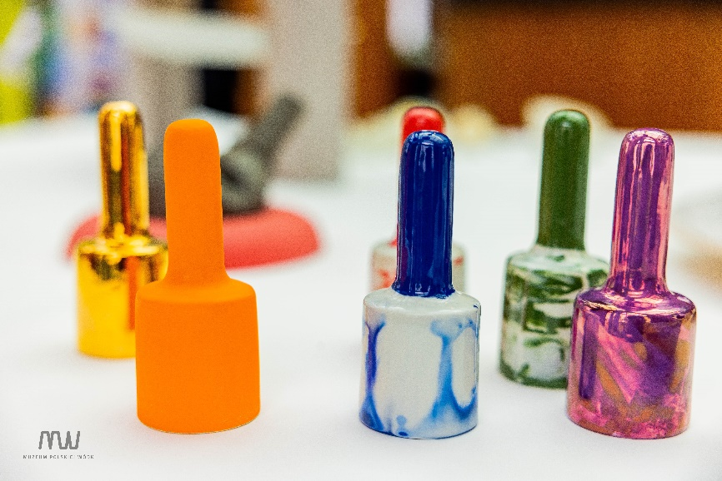
Fot. Marcin Oliva Soto

Wiele tradycyjnych polskich potraw, stanowi świetne towarzystwo dla Polskiej Wódki. Ryba w każdej odsłonie jest oczywistym i klasycznym jej kompanem. Chcąc urozmaicić ten tandem z czasem i kawior zagościł jako wykwintna rybna przekąska do mocnego trunku. Polski kawior z jesiotra idealnie pasuje do Polskiej Wódki. Warto zakosztować go z wódka ziemniaczaną, posiada w ocenie wielu subtelniejszy smak od pozostałych Polskich Wódek. Idealnie pasuje do lekkich rybnych przystawek, podkreśla ich walory smakowe, a jednocześnie nie przytłacza ich intensywnym aromatem.
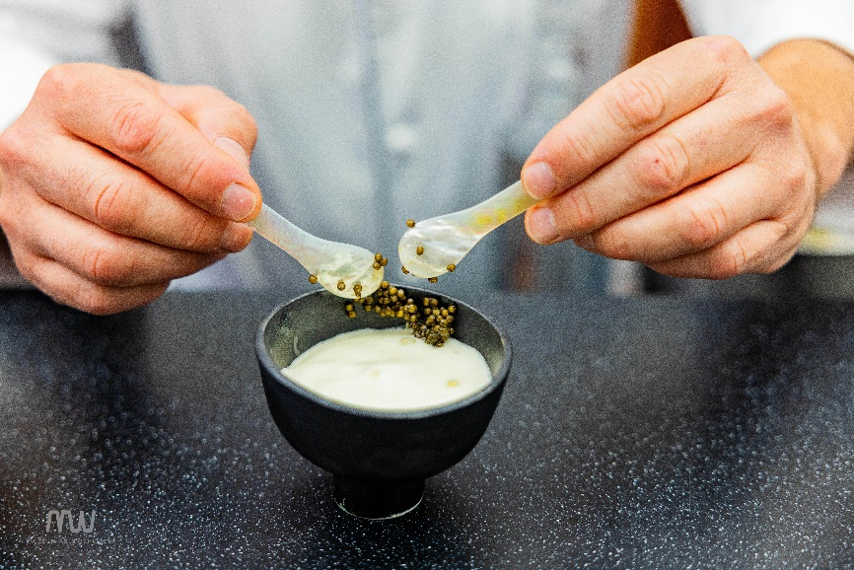
Fot. Marcin Oliva Soto

Na polskim stole nie może również zabraknąć ogórka w różnej postaci, piklowane na wszelkie sposoby ogórki, kiszone, małosolne są nieodłącznym elementem polskiej kuchni. Nie można także zapominać o marynowanych grzybach, które wspaniale wzbogacą zestaw przekąsek i jednocześnie doskonale wypadają w połączeniu z Polską Wódką.
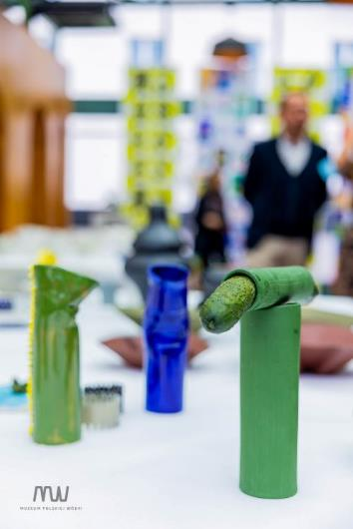
Fot. Marcin Oliva Soto

Artyści również kreatywnie postanowili zabawić się formą i logotypem Muzeum Polskiej Wódki, proponując ciekawe rozwiązania, które mogą stanowić inspirację różnych form szkliwienia i ozdabiania oryginalnym wzorem m.in. naczyń, zarówno tych do spożywania alkoholu, jak i tradycyjnych polskich potraw.
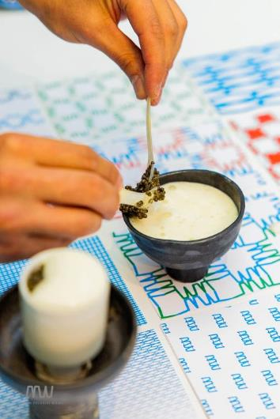
Fot. Marcin Oliva Soto

Zwieńczeniem wernisażu był wirtuozerski koktajl przygotowany przez food designera Marca Bretillot. Sam koktajl również stał się nieoczywistym eksponatem tej wyjątkowej ekspozycji. Przygotowany na bazie Polskiej Wódki „EXQUISITE” z musem ziemniaczano-śmietanowym ze szczyptą kawioru z jesiotra, serwowany był w zaprojektowanym na tę okazję ceramicznym naczyniu – jednym z efektów projektu IDE TO POLAND / CERAMIC & FOOD ROUTE.
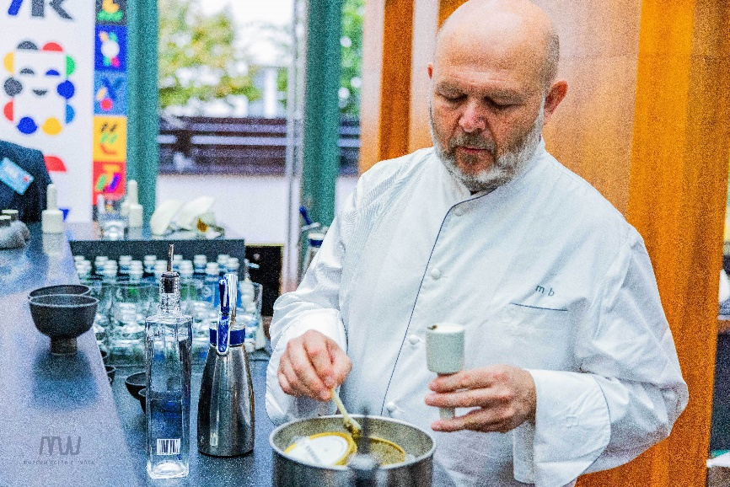
Fot. Marcin Oliva Soto
Na zdjęciu: Food Designer Marc Bretillot

Wśród partnerów IDE TO POLAND / CERAMIC & FOOD ROUTE obok Muzeum Polskiej Wódki znaleźli się m.in Foundation D’Entreprise Martell, Instytut Adama Mickiewicza, Ministerstwo Kultury, Dziedzictwa Narodowego i Sportu RP, Instytut Francuski w Warszawie, Instytut Francuski, Raffles Europejski Warsaw, Restauracja Epoka, Antonius Caviar, Autor Rooms, School of Form i fundacja 14 Septembre.

Biogramy artystów znajdą Państwo w załączonym press kit wraz ze zdjęciami.
Więcej o projekcie na stronie: http://international-design-expeditions.com/expeditions/
Instagramie IDE: https://www.instagram.com/internationaldesignexpeditions/
oraz na Instagramie Creative Project Foundation: https://www.instagram.com/creativeprojectfoundation/
Więcej informacji o Muzeum Polskiej Wódki: https://muzeumpolskiejwodki.pl/
Polub nas na Facebooku: www.facebook.com/MuzeumPolskiejWodki
Śledź nas na Instagramie: https://www.instagram.com/polishvodkamuseum/?hl=pl
Informacje dla mediów:
Anna Wróblewska
Agencja PROJEKT 77
anna.wroblewska@projekt77.pl
tel.: 512 454 089
Paulina Gerasik
Agencja PROJEKT 77
paulina.gerasik@projekt77.pl
tel.: 663 747 567

